Tip ustanove: Srednja (glazbena) škola
Županija: Istarska županija
Školska godina: 2022./2023.
1
. RAZRED SREDNJE GLAZBENE ŠKOLE
NASTAVNI
NASLOV
AUTOR(I)
VRSTA
NAKLADNIK
PREDMET
Hrvatski jezik i
Književni vremeplov
Fon-fon 1
Čitanka iz hrvatskoga jezika za 2019. nadalje
Profil Klett
Profil Klett
D. Dujmović-Markusi,
S. Rossetti-Bazdan
književnost
prvi razred gimnazija i
četverogodišnjih strukovnih škola
Udžbenik iz hrvatskog za 1. 2019. nadalje
razred gimnazija i 4-godišnjih
strukovnih škola
D. Dujmović-Markusi
NE kupovati radnu bilježnicu!
Karolina Brleković, Marijana
Zarožinski
Udžbenik matematike s 2020. nadalje
dodatnim digitalnim
Matematika
Matematika 1
Školska knjiga
sadržajima u prvom razredu
srednje škole sa zadatcima za
rješavanje, 2 sata tjedno



Insight Intermediate Student's Jayne Wildman, Cathy Myers, Udžbenik engleskog jezika za 1. i
Oxford University
Press
Book
Claire Thacker
2. razred gimnazija i
četverogodišnjih strukovnih
škola, prvi strani jezik
Engleski jezik
Insight Intermediate Workbook
Jayne Wildman, Paul
Hancock
Radna bilježnica za engleski jezik
1. i 2. razred gimnazija i 4god
strukovnih škola, prvi strani jezik
Oxford University
Press
Nuovo Progetto Italiano 1:
Corso Multimediale di Lingua
e Civilta Italiana: libro dello
studente + CD-rom
Edilingua
T. Marin, S. Magnelli
Udžbenik s CD-om za 1. i 2.
razred srednje škole
Talijanski jezik
Nuovo Progetto Italiano 1:
Corso Multimediale di Lingua
e Civilta Italiana: quaderno
degli esercizi
S. Magnelli, T. Marin
Radna bilježnica za 1. i 2. razred
Edilingua
srednje škole
Latinski jezik
Linguae Latinae elementa
Jadranka Bagarić
Udžbenik latinskoga jezika s
dodatnim digitalnim
Školska knjiga
sadržajima za prvu godinu
učenja u gimnazijama (za 1. i
2
. razred)
NE kupovati radnu
bilježnicu!
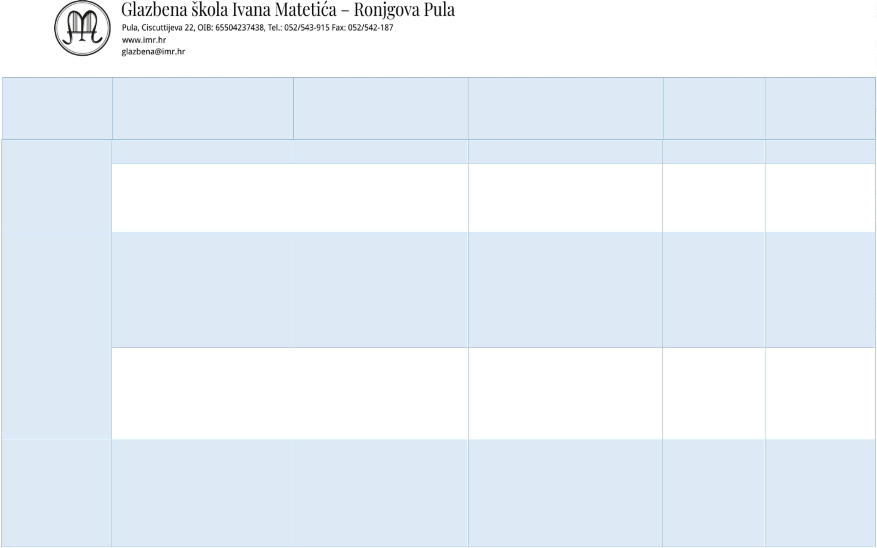

Likovna
2019.
2019.
Alfa
Blanka Petrinec Fulir-
Udžbenik likovne umjetnosti
L Umjetnost i čovjek
umjetnost
Natalija Stipetić Čus
Udžbenik povijesti u prvom
Mirela Caput, Karolina
Ujaković, Svjetlana Vorel
Školska knjiga
Povijest
Tragovi 1
razredu gimnazije
Informatička
pismenost
Natalija Stjepanek, Vesna Tomić Udžbenik informatike s dodatnim
digitalnim sadržajima za prvi
Informatika 1
Školska knjiga
razred ekonomskih škola
Igor Lukić, Marina Katinić,
Udžbenik etike s dodatnim
digitalnim sadržajima u prvom
razredu gimnazija i srednjih škola
2019.
Etika
Etika 1 – novi putevi
Školska knjiga
Marko Zec
Vjeronauk
Dođi i vidi 1
Marin Periš, Mirjana Vučica, Udžbenik katoličkoga vjeronauka
za prvi razred srednjih škola
Dušan Vuletić


IZBORNI PREDMETI
AUTOR(I)
NASTAVNI
PREDMET
NASLOV
VRSTA
CIJENA
NAKLADNIK
Njemački jezik zweite.sprache@DEUTSCH.de,1 Irena Horvatić Bilić i Irena
Udžbenik i radna bilježnica
-
početnici
Lasić

Biologija
Geografija
Čokonaj, Vuk
Udžbenik iz geografije za I.
Meridijani
razred srednjih strukovnih škola


